
Colégio João XXIII

PLANEJAMENTO SEMANAL – EDUCAÇÃO INFANTIL
- SÉRIE/ ANO : PRÉ II
- BNCC: HABILIDADES TRABALHADAS NA SEMANA: EI03ET02/EI02TS02 EI02EO03/EI02EF02/EI03EO04/EI03EF02/ EI 03EO02/ EI03CG02
- ATIVIDADE DO PORTAL SAS PARA APOIO: Portal SAS ( Livro Era uma vez...) /Contação de história e Musicalização do SAS

DIAS  ATIVIDADES | 2ª FEIRA  DATA:25 /05 | 3ª FEIRA  DATA:26/05 | 4ª FEIRA  DATA:27/05 | 5ª FEIRA  DATA:28/05 | 6ª FEIRA  DATA:29/05
TEMA TRABALHADO NO DIA | Jogando e divertindo! | Brincando se aprende! | A letra muda! | O som das letras | Aprendendo e vivendo!
Atividade 01 | Acolhimento  Chamadinha, Calendário e tempo | Acolhimento  Chamadinha, Calendário e tempo | Acolhimento  Chamadinha, Calendário e tempo | Acolhimento  Chamadinha, Calendário e tempo | Acolhimento  Chamadinha, Calendário e tempo
Atividade 02 | Brincadeira relacionada ao g | JOGO RELACIONADO A NÚMERO | Brincadeira relacionada ao H | Plataforma sAS Eureka – SOMBRA | Ditado  FACA FIO FOCA GADO
Atividade 03 | LIVRO 2 – Pág.18, 19, 20,21 | LIVRO: Hora de Brincar Págs.47, 48 e 49 | Lançamento do H | LIVRO: Desenho e escrita  Pág.11 | LIVRO 2- Págs. 22, 23, 24
Atividade 04 | MASSINHA | Caderno  Cópia  Escreva a família do G  Circule a letra G nas palavras:  GALO / GATO/ GELO/ GURI | Caderno ( Revisão do H)  xerox | Livro Grafomotor- Pág.21 | Música sobre respeitar as pessoas
Atividade 05 | Jogo de encaixe | Massinha | LIVRO: Era uma vez...Pág 20  Desenhar sobre a história da letra H | Blocos de madeira | PARQUINHO
Atividade 06 | História: Xuxa o mundo da imaginação | Parquinho | História:  A história da letra H | História: Os 7 cabritinhos | DIA DO BRINQUEDO
Saída | Despedida musical  Trabalho de casa  Caderno | Despedida musical | Despedida musical  Trabalho de casa  caderno | Despedida musical | Despedida musical  TRABALHO DE CASA: CADERNO


Colégio João XXIII
RIO: 25 / 05 / 26 ( CASA)
PINTE O QUE COMEÇA COM A LETRA INDICADA:
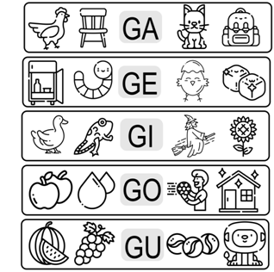

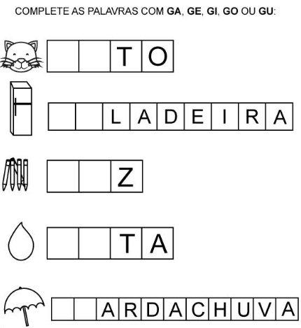

COLÉGIO JOÃO XXIII
RIO, 27 / 05 / 26 ( AULA))
; 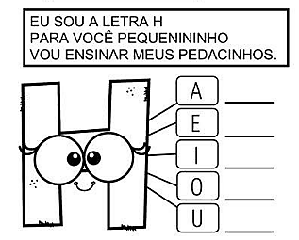

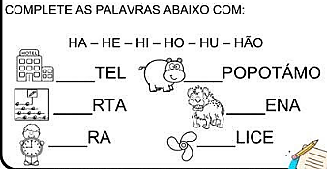

COLÉGIO JOÃO XXIII
RIO, 27 / 05 / 26 ( CASA)
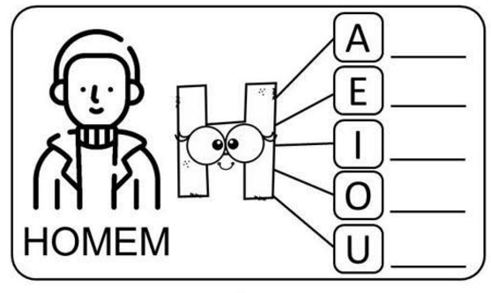
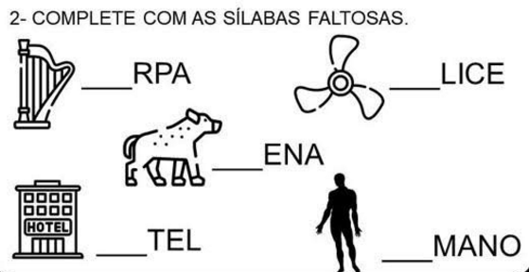

COLÉGIO JOÃO XXII
RIO, 29 / 05 / 26 ( CASA)
PINTE AS IMAGENS QUE COMEÇAM COM H:
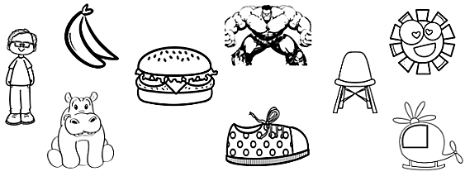

COMPLETE COM HA / HE / HI / HO OU HU:
